SUDJELOVANJE U RADU FILMSKIH RADIONICA KLUBA „KINO ZA MLADE“
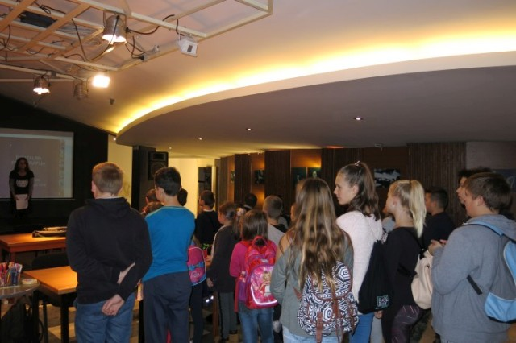
Uz dan Centra za kulturu Čakovec, 31.listopada 2017., održale su se filmske radionice zvuka, animacije, videa i digitalne fotografije na Maloj sceni „Vinko Lisjak“. Radionice su vodili članovi filmskog kluba „Kino za mlade“, učenici medijski tehničari iz Graditeljske škole i njihovi profesori Ljiljana Ille i Ivan Čondor. U radu filmskih radionica sudjelovali su učenici II. osnovne škole Čakovec, u pratnji učiteljica Mateje Peter i Monike Vrtarić-Vuk.

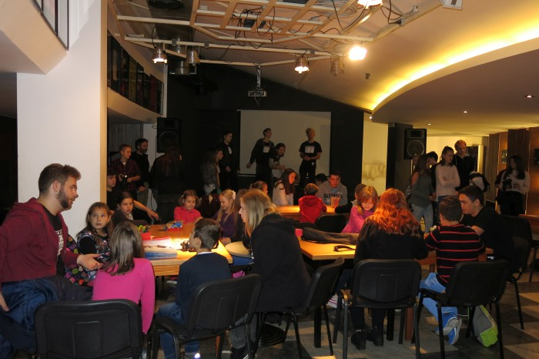

U radu radionice animacije sudjelovali su učenici 1. razreda II. OŠ Čakovec: Mura Magdalenić, Kaja Kostel i Ana Bedić, te učenici 2. razreda: Maja Vugrinec, Oliver Ostoja, Ivan Fumić, Anja Mandić, Jana Mikulaj, Vito Patafta, Edo Đurkas, Borna Kelkedi i Ena Magdalenić. Oni su se upoznali s osnovama stop animacije. Naučili su kako kamerom mogu oživjeti različite predmete, likove izrezane iz kolaža, svoje crteže pa čak i ljude. Radionicu su vodili učenici medijski tehničari Andrija Joža-Koren, Bojan Mičić, Dominik Režek i Kristijan-Leonard Štimec i njihova mentorica, profesorica Ljiljana Ille.
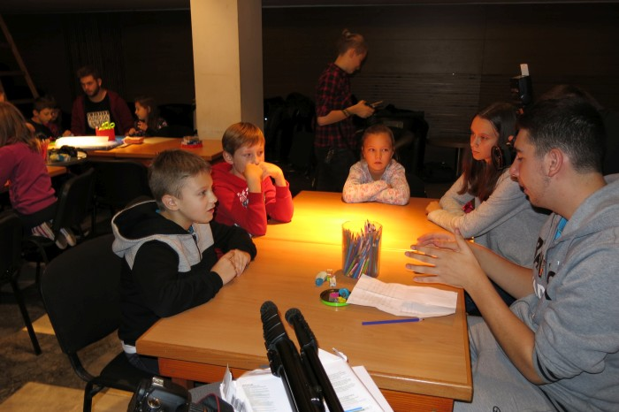
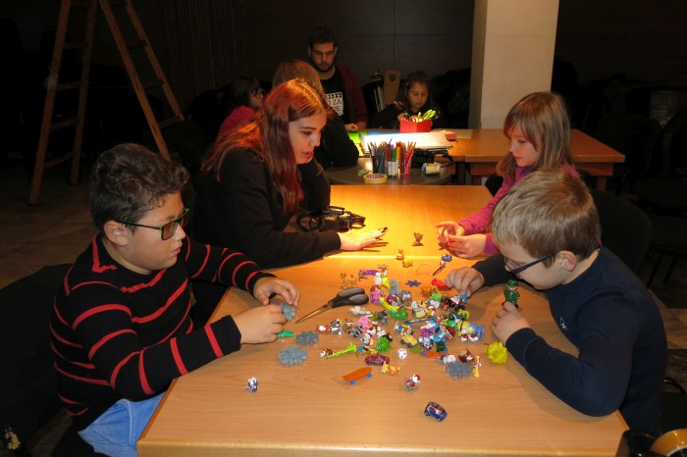
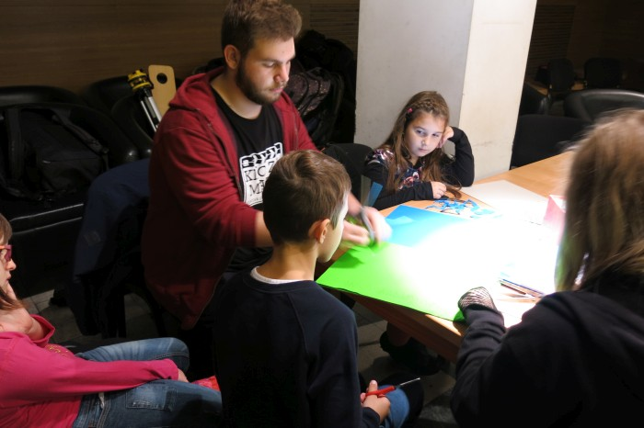

Na radionici zvuka sudjelovali su učenici 6. razreda: Bruno Ladić, Lara Ćurak, Ivona Muškinja i Karla Habuš. Upoznali su se osnovama izrade kratke radijske forme uz voditelje Doroteu Marciuš i Stevena Antalašića i mentoricu Ljiljnu Ille. Snimili su radio igrokaz. Na snimku dijaloga iz igrokaza montirali su zvukove i šumove koje su sami snimili na terenu, u gradu i parku. Nakon igrokaza snimili su i radio reportažu na temu „Halloween“. Slučajne prolaznike u gradu pitali su slave li Halloween.

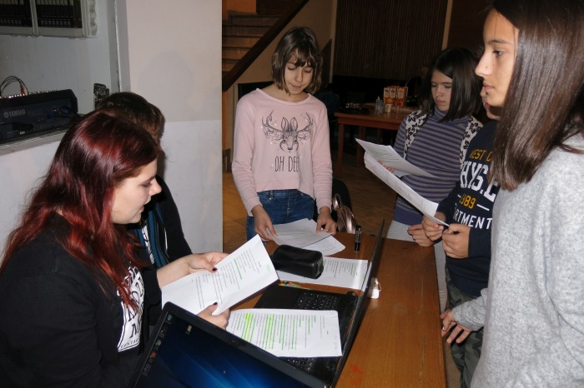

Na radionici videa sudjelovale su učenice 7. razreda: Dora Žerjav i Leona Pergar. Upoznale su se osnovama kratke video forme uz voditelje Luku Vincetića, Davida Šafarića, Roberta Bajkovca, Marina Flegara i njihovog mentora, profesora Ivana Čondora. Snimili su i montirali dvije različite kratke video forme.

Na radionici digitalne fotografije sudjelovali su učenici 7. razreda: Nika Capan, Niko Vurušić i Benjamin Sedlar. Upoznali su osnove fotografije uz voditelje Klaru Bistrović i Doroteu Cerovec i mentora Ivana Čondora. Sami su se okušali u fotografiranju na terenu, nakon čega su imali priliku analizirati fotografske uratke.

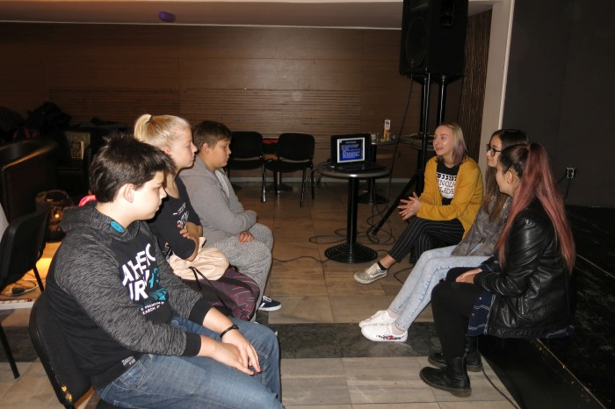

Učenici su u radu radionica, u atmosferi druženja i upoznavanja s abecedom filma, ostvarili svoje filmske i fotografske uratke.
Bruno Ladić, 6. b

